Centenaire de la République, affiche, Imprimerie Pichot, 1892, 1m40 sur 1m.
PRESENTATION
1°) Quelle est la nature du document ? Entoure-la ou les bonnes réponses.
* un tableau * une photographie * une affiche
* un texte * une image * un graphique

2°) De quand date le document ?

3°) A quelle occasion (à propos de quel événement) le document a-t-il été fabriqué ?

DESCRIPTION
4°) Le document comporte différents éléments : reconnais-les et nomme-les dans les cadres ci-dessous. (option pour les élèves : fournir un lexique à placer)
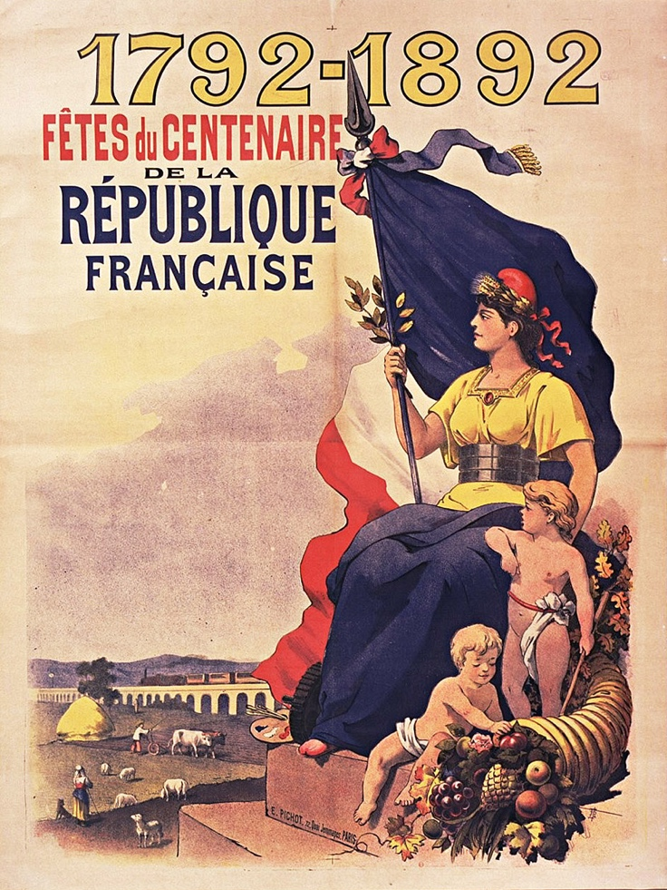
6
7
2
5
1
3
4
5°) Quel personnage est mis en valeur dans ce document ? Comment le reconnais-tu ?

INTERPRETATION
6°) Décris la position et l'allure de ce personnage. Quelle impression donne-t-il ?

7°) Pourquoi peut-on affirmer que la scène se situe en France ?

8°) D'après le document, dans quelle situation se trouve la France en 1892 ? Pourquoi ? (pour répondre, sers-toi de certains éléments présents sur le document).

QUESTION FINALE : A ton avis, l'auteur du document était-il en faveur de la République française ? Justifie ta réponse.

